**УРОК 44**

**Тема: Вага тіла. Невагомість**

**Мета:** увести поняття ваги тіла, ознайомити учнів з природою цієї сили; надати уявлення про невагомість; показати, чим поняття «вага» відрізняється від поняття «маси» тіла.

**Компоненти ключових компетентностей:**

* **уміння** – учні практикують розрахунки ваги; формують експериментальні навички, зважуючи різні предмети за допомогою динамометра.
* **ставлення** – учні усвідомлюють важливість наукових знань у повсякденному житті.

**Навчальні ресурси**:підручник з фізики, фізичні прилади, таблиці СІ та префіксів, навчальна презентація.

**Тип уроку:** вивчення нового матеріалу.

**Можливі труднощі:** труднощі в плутанині понять «маса» та «ваги», оскільки в повсякденному житті їх використовують як синоніми.

**ХІД УРОКУ**

**I. ПОЧАТКОВИЙ ЕТАП**

**Провести бесіду за матеріалом § 25**

1. В чому проявляється гравітація тіл?

2. Чи притягуєте ви Землю?

3. Від чого залежить сила тяжіння?

4. Як можна продемонструвати дію сили тяжіння?

5. Яка особливість при падінні тіл на Землю?

6. Гравітація однакова на всіх планетах?

**Перевірити виконання вправи № 25: завдання 1, 3, 6.**

**II. ОСНОВНА ЧАСТИНА**

**1. Вага тіла**

🤔 *Чому прогинається опора та розтягується підвіс?*

Взаємодія характеризується силою. Маса це не сила, а міра інертності. Відома нам сила тяжіння прикладена до тіла, а сила пружності протилежна до деформації, тому ці фізичні величини не дають відповіді на запитання. Усі тіла через притягання до Землі стискають чи прогинають опору або розтягують підвіс. Сила, яка характеризує таку дію тіл, називається ***вагою тіла.***

**Вага тіла $\vec{P}$– це сила, з якою внаслідок притягання до Землі тіло тисне на горизонтальну опору або розтягує вертикальний підвіс.**

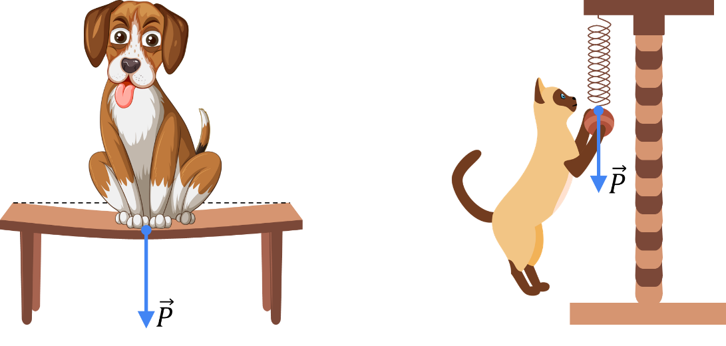

Одиниця ваги в СІ – **ньютон: $\left[P\right]=Н$**

***Якщо тіло перебуває в стані спокою або прямолінійного рівномірного руху***, то його вага збігається за напрямком із силою тяжіння і дорівнює їй за значенням:

$$P=mg$$

🤔 *Яка різниця між вагою тіла та силою тяжіння?*

Потрібно розрізняти силу тяжіння і вагу тіла. ***Сила тяжіння діє на тіло, вага тіла діє на опору або підвіс.***

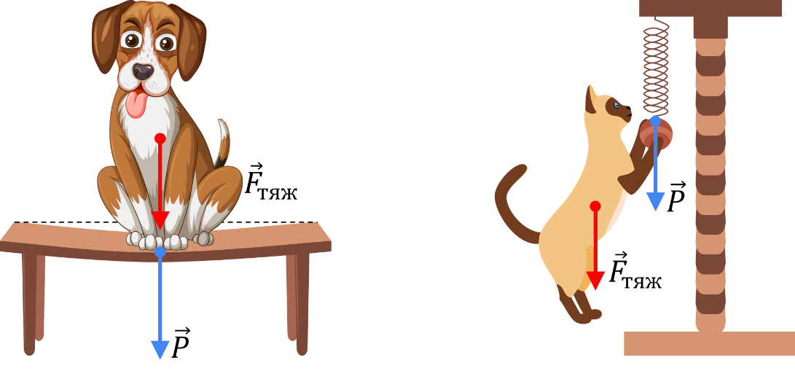

🤔 *Яка різниця між вагою тіла та масою?*

Вага – величина векторна, вимірюється в ньютонах. Маса – величина скалярна, вимірюється в кілограмах.

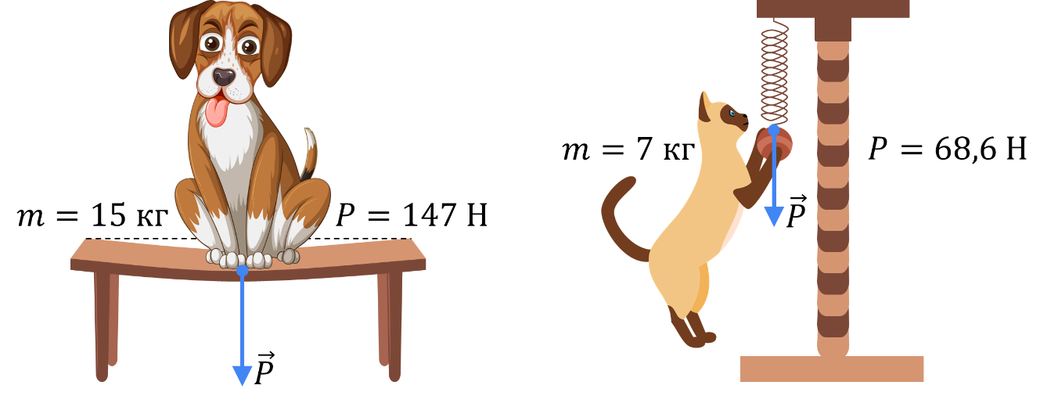

🤔 *Чи змінюється вага тіла та маса на різних планетах?*

Планети Сонячної системи мають відмінні від Землі маси, а отже, й різні сили тяжіння. Тому одне й те саме тіло матиме різну вагу на небесних тілах, зокрема на Меркурії, маса ж тіла не змінюється.

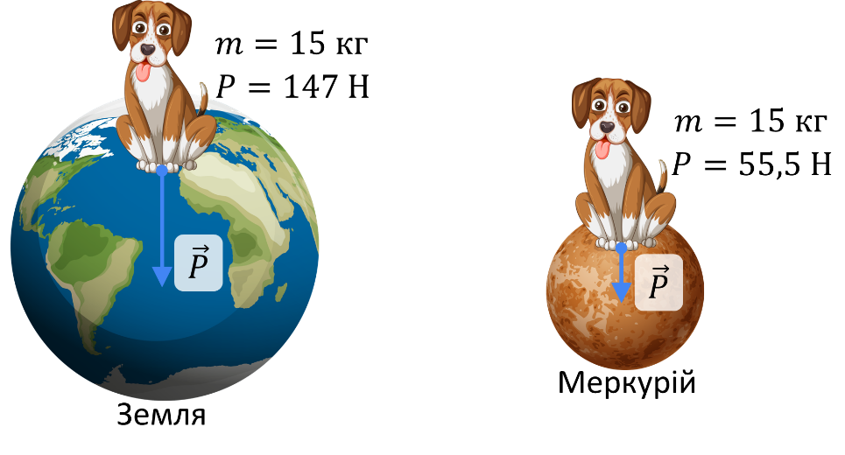

**2. Стан невагомості**

🤔 *Чи може вага тіла приймати значення 0?*

**Невагомість – це такий стан тіла, за якого тіло не діє на опору чи підвіс.**

***Коли тіло рухається під дією лише сили тяжіння, то воно перебуває в стані невагомості (його вага дорівнює нулю $P=0$).***

Стан невагомості є зовсім не рідкісним для людини. У такому стані знаходиться стрибун із моменту відриву від землі і до моменту приземлення; плавець, який стрибає з вишки; людина, яка стрибає з мосту. У таких випадках, поки ви падаєте вниз, опір повітря є нехтовно малим і можна вважати, що на вас діє тільки сила тяжіння.

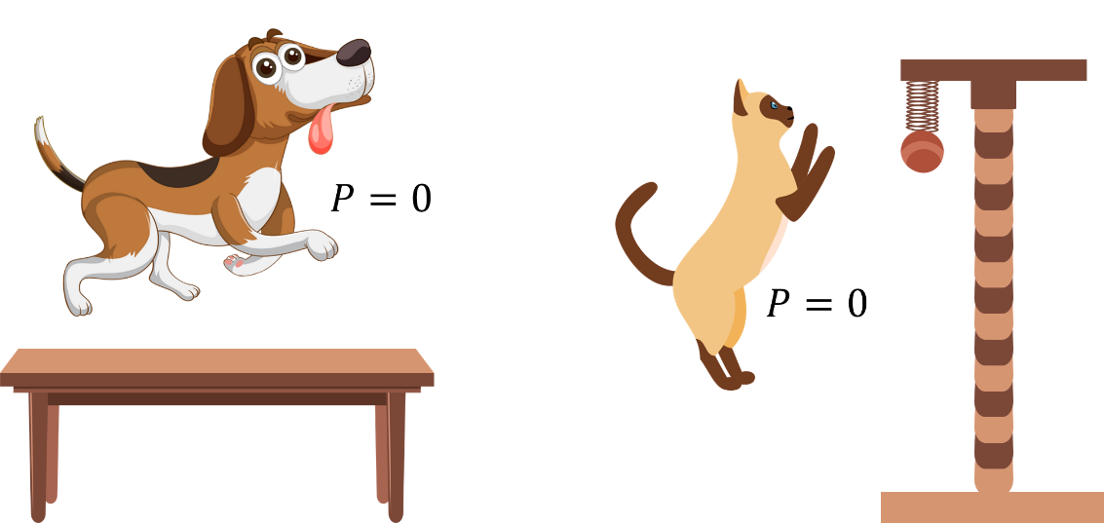

Найвідомішим прикладом невагомості є невагомість в умовах космічного корабля. Причина в тому, що космічні кораблі «постійно падають» на Землю через її притягання і водночас залишаються на орбіті завдяки своїй величезній швидкості.

**III. РОЗВ’ЯЗУВАННЯ ЗАДАЧ**

1. Деформацію тіла чи опори спричиняє вага тіла?

Опори.

2. Якщо тіло рівномірно і прямолінійно рухається відносно Землі, то що більше: сила тяжіння чи вага тіла?

Так як рух рівномірний і прямолінійний, то сила тяжіння чисельно дорівнює вазі тіла.

3. Перший астронавт незалежної України Леонід Каденюк (1951 – 2018) мав масу 85 кг. Яку вагу має астронавт перед польотом та при перебуванні на навколоземній орбіті?

|  |  |
| --- | --- |
| ***Дано: $$m=85 кг$$ $$g=10 \frac{Н}{кг}$$*** | ***Розв’язання***  Вага астронавта перед польотом: $$P=mg$$ $$\left[P\right]=кг∙\frac{Н}{кг}=Н$$ $$P=85∙10=850 \left(Н\right)$$ Вага астронавта при перебуванні на навколоземній орбіті:  Оскільки корабель рухається навколоземною орбітою, то він весь час наче падає на Землю і всі тіла в його кабіні втрачають вагу (у випадку, коли тіло і опора вільно падають під дією сили тяжіння, вага зникає і настає стан невагомості). Отже, вага астронавта на навколишній орбіті $P=0$.  ***Відповідь:*** . |
|  |

4. Яка монета масивніша: номіналом в десять гривень, введена у червні 2020 року, вагою 0,064 Н, чи монета номіналом одна гривня «Володимир Великий», введена у 2004 році, вагою 68 мН?

|  |  |
| --- | --- |
| ***Дано: $$P_{2020}=0,064 Н$$ $$P_{2004}=68 мН=0,068 Н$$ $$g=10 \frac{Н}{кг}$$*** | ***Розв’язання $$P=mg => m=\frac{P}{g} \left[m\right]=\frac{Н}{\frac{Н}{кг}}=Н∙\frac{кг}{Н}=кг$$ $$m_{2020}=\frac{0,064}{10}=0,0064 \left(кг\right) m_{2004}=\frac{0,068}{10}=0,0068 \left(кг\right)$$ $$0,0064 кг<0,0068 кг$$***  ***Відповідь:*** монета номіналом одна гривня «Володимир Великий», введена у 2004 році, масою 6,8 г масивніша за монету номіналом в десять гривень, введену у червні 2020 року, масою 6,8 г $\left(m_{2020}<m_{2004}\right)$. |
| Порівняти  та |

5. Сучасні технології дозволяють виготовляти каністри для палива із спеціальних антистатичних пластиків, які, зазвичай, повторюють металеві конструкції, але мають набагато меншу масу. Одна з таких каністр має місткість 30 л. Якою буде вага бензину, якщо ним заповнити каністру до самого верху?

|  |  |
| --- | --- |
| ***Дано: $$V=30 л=30 {дм}^{3}$$ $$=30∙0,001 м^{3}$$ $$=0,03 м^{3}$$ $$ρ=710 \frac{кг}{м^{3}}$$ $$g=10 \frac{Н}{кг}$$*** | ***Розв’язання***  ***1 спосіб $$P=mg m=ρV => P=ρVg$$ $$\left[P\right]=\frac{кг}{м^{3}}∙м^{3}∙\frac{Н}{кг}=Н$$ $$P=710∙0,03 ∙10=213 \left(Н\right)$$***  ***2 спосіб $$m=ρV \left[m\right]=\frac{кг}{м^{3}}∙м^{3}=кг m=710∙0,03=21,3 \left(кг\right)$$ $$P=mg \left[P\right]=кг∙\frac{Н}{кг}=Н P=21,3 ∙10=213 \left(Н\right)$$***  ***Відповідь: $P=213 Н$*** . |
| $$P - ?$$ |

**IV. УЗАГАЛЬНЕННЯ ТА ПІДСУМКИ**

**Обговорення вивченого матеріалу**

1. Яка сила спричинює розтяг підвісу чи прогинання опори?

2. Чим вага відрізняється від маси?

3. Чим вага відрізняється від сили тяжіння?

4. Як розрахувати вагу тіла? Як виміряти вагу тіла?

5. Що таке невагомість?

6. Де можна відчути стан невагомості?

7. Як експериментально довести відсутність ваги за допомогою динамометра і тягарця?

**Додаткове пояснення теми уроку** [**https://www.youtube.com/watch?v=Qk-xNvaEquE&list=PLNh7yDWmHUlu14c-8y3hYm7gwGzvZpes6&index=4&pp=iAQB**](https://www.youtube.com/watch?v=Qk-xNvaEquE&list=PLNh7yDWmHUlu14c-8y3hYm7gwGzvZpes6&index=4&pp=iAQB)

**V. ДОМАШНЄ ЗАВДАННЯ**

Опрацювати § 25, Вправа № 25 (2, 5, 7)

Виконане Д/з відправте на human, або на електронну адресу [kmitevich.alex@gmail.com](mailto:kmitevich.alex@gmail.com)